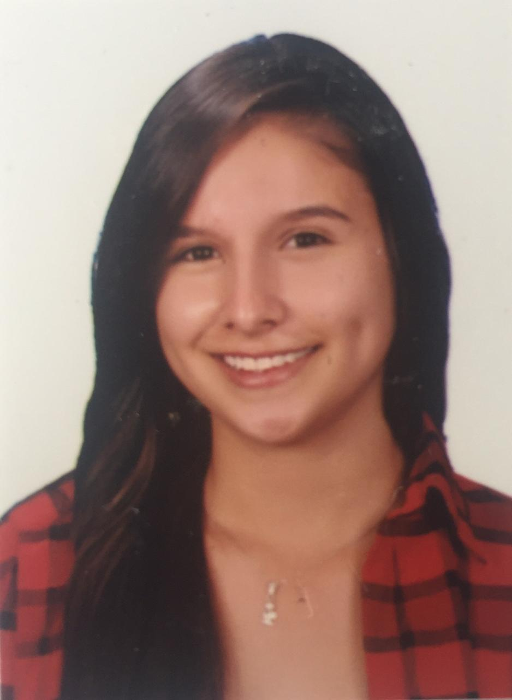

ANYELA MARÍA MONTOYA MEJÍA
BACHILLER

Bolivia, Pensilvania Caldas
C.C. 1058842061 Manzanares Caldas
3235984633
anyelamejia88@gmail.com

Perfil Profesional

Soy una persona con buenas relaciones interpersonales, responsable, amable y apasionada por el aprendizaje.

Información Académica

Institución Educativa Camilo Olimpo Cardona
Bachiller Agroindustrial
2 diciembre 2017

Referencias

Profesionales
Cristian David López Jaramillo
Cargo: Carnicero
Empresa: El refugio
Numero de contacto: 3116225168

Personales
David Fernando Saldarriaga Sarmiento
Cargo: Carnicero
Empresa: El refugio
Numero de contacto: 3116225168

Para los efectos legales, certifico que todas las respuestas e informaciones anotadas por mí, en la presente Hoja de Vida, son veraces (C.S.T. Art 62 Núm. 1o) Régimen Laboral Colombiano

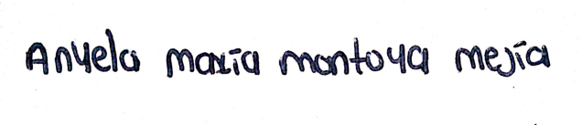
FIRMA
Número de identificación y lugar de expedición

